ChaseDreamGMAT數學寂靜整理（原始稿）（2018/12/15起）
整理菌：qv0518
最新版本連結：https://forum.chasedream.com/thread-1334519-1-1.html

2018/12/15起寂靜整理匯總
【原始匯總】12/15起原始狗匯總 by Cinderella灰
https://forum.chasedream.com/thread-1334526-1-1.html
【數學】12/15起數學寂靜原始稿 by qv0518
https://forum.chasedream.com/thread-1334519-1-1.html
【數學討論稿1-100】2018/12/15起數學討論稿 by alanalan2
https://forum.chasedream.com/thread-1334516-1-1.html
【數學討論稿101-200】2018/12/15起數學討論稿 by DQR
https://forum.chasedream.com/thread-1334573-1-1.html
【閱讀】12/15起閱讀整理 by huajiananhai
https://forum.chasedream.com/thread-1334518-1-1.html
【邏輯】12/15起邏輯寂靜整理 by yaobunengting
https://forum.chasedream.com/thread-1334522-1-1.html
【語法】12/15起愈發寂靜整理 by BurgerQueen
https://forum.chasedream.com/thread-1334521-1-1.html
【IR】12/15起IR寂靜整理 by Super鱷魚杭
https://forum.chasedream.com/thread-1334557-1-1.html
【作文】12/15起作文寂靜整理 by qv0518
https://forum.chasedream.com/thread-1334520-1-1.html

答案核對、題目分析與解題思路，請參見下面【數學討論稿】：
【數學討論稿1-100】2018/12/15起數學討論稿 by alanalan2
https://forum.chasedream.com/thread-1334516-1-1.html
【數學討論稿101-200】2018/12/15起數學討論稿 by DQR
https://forum.chasedream.com/thread-1334573-1-1.html

有CD同學回饋，本次數學褲與2018/09/23的數學褲重合度很高，附連結供參考：
【數學】09/23起數學寂靜原始稿 by qv0518
https://forum.chasedream.com/thread-1328853-1-1.html
【數學討論稿1-200】923起數學討論稿 by Lyyyyyyynnnnnnn
https://forum.chasedream.com/thread-1328856-1-1.html
重要技巧：
- 文檔內搜索日期，比如“12/15”，查看全部當日更新，包括新增及之前題目補充；
- 構築連結直通寂靜原帖。

更新日誌：
12/19 22:25，更新到114題，第37補充，感謝Cynthia_1，木尼妹啊，天使的旋律g，Boom_Z！
12/19 08:50，更新到93題，第20，57，64題補充，感謝Sommersbyy！
12/18 22:55，更新到82題，第3，41題補充，感謝elsiexxx，xianyuli，michelle789！
12/18 08:15，更新到68題，第30題補充，感謝Ceylon_，emmmliao！
12/17 06:00，更新到64題，第4，9，10題補充，感謝eroshsu，LLouis，bentison，yo_soro，chilton，bigggie123，小銀蛋做蛋炒飯！
12/16 09:20，更新到16題，感謝Gaki，huangnian，yayaya760，墨滴！
12/15 換褲日（換褲時間統計）

No. | 題目 | 構築 | 備註 | 日期
1 | PS：某人在寫什麼東西，寫完最後一張整體的平均時間從1小時漲到了1.25，最後一頁用時3h，問一共幾張？ | Gaki |  | 12/16
2 | PS：F(x) =-2(x-5)^2+3，求F得最大值？（注意，不是讓你求最大值時候的x） | Gaki |  | 12/16
3 | DS：兩個半圓，大圓裡邊小圓，說小圓裡邊放東西，兩個圓中間放冷凍劑啥的，問兩個圓中間空間的大小？（給了半圓體積演算法）  條件1：小圓半徑是大圓的一半  條件2：大半圓體積是小半圓的8倍  構築答案：選E，因為a , b 其實是一樣的內容，但是不知道圓半徑，求不出差的體積。 | Gaki |  | 12/16
 | 【3-補充】  DS：兩個半球畫出來說是一個大的碗裡面裝了水放了一個小的碗（目的是加速小碗的東西冷卻）問水的體積？就是大的半球減小的半球  條件1：大的半球直徑是小半球直徑的2倍  條件2：大半球體積是小半球的8倍  構築答案：這倆條件其實是一樣的所以就算一起也不能求出來，因為不知道半徑，容易選成C | xianyuli | Q50 | 12/18
4 | PS：isosceles三角形（我不知道這是啥，三個答案帶了帶猜這個詞可能是等腰三角形），給了三邊 t-6,t-4,2t-10，問下面三個哪個可能是周長？  I. 26  II. 34  III. 40  構築答案：選26 和34 吧。。（數值記得有點兒模糊） | Gaki |  | 12/16
 | 【4-補充】  PS：有一個等腰三角形，三條邊可表示為t-6，2t-4，t-4，問周長可能等於下面那幾個值？  I. 26  II. 32？  III. 忘了，反正得不到只有兩種情況 | 墨滴 |  | 12/16
 | 【4-補充】  PS：已知等腰三角形，給了3條邊 t-4, 2t-20,t-6，問三角形周長可能是多少？ | eroshsu |  | 12/17
5 | PS：一個數除以10餘5，除以8餘3，（數字記不清了，應該沒錯，注意方法就好）然後求這個數的範圍？  構築答案：我算的答案是70-80.方法就是求這個數的通式，我記得算出來是x=40k+35。 | yayaya760 |  | 12/16
6 | 算到了兩道簡單的排列組合，都是5個裡面選3個 | yayaya760 |  | 12/16
7 | PS：一個圓裡面三個小圓都是相切的，然後告訴你三個小圓的圓心連起來是等邊三角形，每個小圓圓心到大圓圓心的舉例相等，求大圓半徑和小圓半徑的比例？ | yayaya760 |  | 12/16
8 | DS： A和B都是12345這個集合的子集，求A的補集交B？  條件1：A交B是2  條件2：B的補集交A是4  構築答案：我選的E | 墨滴 |  | 12/16
 | 【8-補充】  我覺得數學比較難得有一道比較深刻好像是A交集B{c}，其實只要畫圖也還ok，這題選E我記得，反正有好多題我選了E | huangnian | Q51 | 12/16
 | 【8-補充】  DS：有一道題講的是一個大集合{1,2,3,4,5} ，A和B是這個大集合的兩個子集，A^和B^分別代表A和B的非。問你A和B的交集是什麼？  條件1：A和B^的交集是{2}和  條件2：A^和B的交集是{4}  【8-補充】  DS： S={1,2,3,4,5} A,B是S的子集，Ac,Bc表示S中含有但是A,B中沒有的元素，求A∩Bc？  條件1：Ac∩B={4}  條件2：A∩B={2}  構築答案：我選的E，覺得有很多情況，但是我還是不確定啦 | eroshsu |  | 12/17
9 | DS：有一個長5米重4kg的鐵鍊，掛在一個滑輪上，左邊和右邊各吊著，鐵鍊是均勻的分別長a和b，求b那邊的重量/長度？  條件1：a的重量  條件2：滑輪的半徑  構築答案：我選的C | 墨滴 |  | 12/16
 | 【9-補充】  DS：如圖所示，一根密度均勻的鏈子掛在一個圓上面，給了鏈子的長度和重量，鏈子密度均勻，鏈子與圓直接接觸的部分剛好是一個半圓，圖中a<b，問a與b重量的比重還是什麼（忘記了……）  條件1：r的值  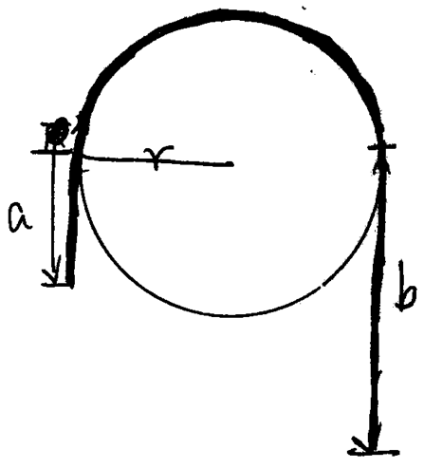  條件2：a部分的重量的值 | eroshsu |  | 12/17
 | 【9-補充】  DS：鏈條那題，5m長，4kg重，a+πr+b=5，求b？  條件1：a=1  條件2：r=0.3  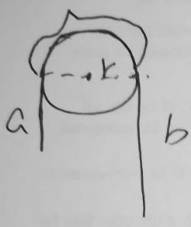  構築答案：我選的C | eroshsu |  | 12/17
 | 【9-補充】  DS：一條鐵鍊總長是多少m，總品質多少kg，然後繞一個圓軸（相當於半圓的弧長），兩個各垂下a和b米的鐵鍊，問b米品質多少（還是b是多少？不過基本一個意思）  條件1：圓軸半徑是多少m  條件2：a是多少m  構築答案：答案是C | yo_soro | Q51 | 12/17
10 | PS：x在-1到0之間，給x的負一次方 x負二次方 x 1按昇冪排列？ | 墨滴 |  | 12/16
 | 【10-補充】  PS：（第一道題） -1<x<0 x 求 x 的-1 次方，x，x 的-2 次方，x 平方的 increasing order | eroshsu |  | 12/17
11 | DS：x是正整數，X^2+3X+45能不能被9整除？  條件1：x能被3整除  條件2：x^2能被225整除  構築答案：我選的D | 墨滴 |  | 12/16
12 | PS：有一個圓桌，圓桌的周長是176 要蓋一塊方形的桌布，且最短的地方垂下來要10，求桌布的邊長？  構築答案：我的答案是76 | 墨滴 |  | 12/16
 | 【12-補充】  PS：一個圓桌，周長176，現在用一個正方形完全覆蓋它，且周圍所有多出的部分長度都要大於10. 問正方形邊長最小是多少?  構築思路：就是求出圓的半徑，在加10.最後乘2就行了  構築答案：答案是76 | eroshsu |  | 12/17
13 | DS：有七個不同重量的東西，總重量已知，問中位數？  條件1：最輕的四個的平均值  條件2：最重的四個的總重量 | 墨滴 |  | 12/16
14 | PS：已知xy^3是偶數，求下列哪一個也一定是偶數？  選項有：  x^2+y^2  x^2y^4  還有幾個選項忘了 | 墨滴 |  | 12/16
15 | PS：是一個遊戲，獎勵啥的有6個 4個加強的 2個winning prize 這些獎勵是在ABCDEF後面的但是要調整原先在ABC後面的跑道DEF後面 DEF後面的跑到ABC後面了，問改變前後得到兩次同樣的獎勵，且had a winning prize的概率是多少（我也不知道我表達清楚沒有這是構築數學的最後一道題憑感覺選了1/4 | 墨滴 |  | 12/16
16 | PS：具體題目記不清了，算出來是2／5  I. 這個數大於1/4  II. 等於2/5  III. 小於1/3  構築答案：是一和二都滿足，具體數字可能有出入，但大家也一定要注意 | 墨滴 |  | 12/16
17 | PS：其中一道題在之前庫中是 33 34 35 36 標準差是y，求433 434 435 436的標準差，此次題庫中出現的是t w h三個數，求選項中與這三個數標準差一樣？  構築答案：記憶答案是 t+4, w+4, h+4 | eroshsu |  | 12/17
18 | PS：3個r為10mm的圓相切的形狀，用絲帶圍，大概需多長？  選項：5，15，25，35 | eroshsu |  | 12/17
19 | PS：有80（數位不確定）個核桃和40個別的堅果，拿走一部分核桃後核桃占所有堅果的75％，求核桃原來多少？  【補充】  PS：然後還有遇到raisin和nuts那道題，raisins和nuts混合在一起，品質比已給，價格比已給，求raisin還是nuts價格占總mixture價格的比重？  注意分母是total mixture！！！！！差點掉坑裡。。。  【補充】  PS：還有另一個堅果的題，a堅果80 ，b堅果20 ，然後a堅果去掉多少，a堅果占全部的七十五?  構築答案：我選的去掉20 | eroshsu |  | 12/17
20 | PS：一個幾何題是個四邊形，右下角C60度，bc=cd=6（就是夾著60度角的兩邊），左上角a是45都度，求ab長度？  【補充】  PS：一道四邊形幾何體，已知兩條鄰邊均為6cm，他們的夾角為60度，這個角的對角好像是45度，然後求一條邊的長度？（需要做輔助線）  構築答案：答案3+√3（挺確定的）  【補充】  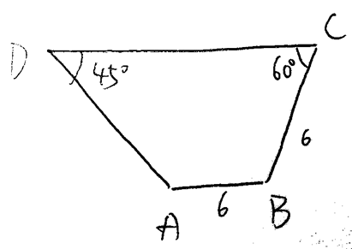  PS：如圖，已知梯形ABCD，AB=6，BC=6，∠C=60°，∠D=45°，求CD？  構築：邊長可能記錯了，不過很簡單 | eroshsu |  | 12/17
 | 【20-補充】但是不同於上面補充中的圖，右上角C比角B還靠左，類似一個平行四邊形，所以是3+√3 | Sommersbyy |  | 12/19
21 | PS：說是一共六個獎品，兩個 W 四個 X，在ABCDEF 中抽。第一次抽獎之後，將 ABC 和 DEF 後面的獎項對調，就是 A 後面的獎現在放到 D 後面，D 後面的獎放到 A 後面，B 後面的獎項放到 E 後面，問是剛好 ABCDEF 中剛好有兩個字母後面的獎項兩次都是 W 的幾率？  構築答案：兩個字母後面的獎項都是W的話有要滿足AD BE CF互換只能是AD是W 或者 BE是W 或者CF是W 就是3種總共在6個獎品中選擇2個W 即 C6(2) = 15 —— 3/15=1/5  【補充】  PS：還有一題是說抽獎ABCDEF，每一輪2個中獎4個不中獎，下一輪三個三個地變？ABC跟DEF反過來？，不記得了，問下一輪跟上一輪中獎情況一樣的概率？  【補充】  PS：有個電視抽獎節目，有4個P獎，3個winning獎，有6個箱子，ABCDEF，把ABC,DEF一一對應互換，問對換之後箱子裡都是winning獎的概率？  構築答案：我選的1/5  【補充】最後一道是abcdef六個卡片互換位置那個寂靜，確定1/5。  【補充】PS：說是一共六個獎品，兩個Winning四個X（這個不重要），在ABCDEF中抽。第一次抽獎之後，將ABC和DEF後面的獎項對調，就是A後面的獎現在放到D後面，D後面的獎放到A後面，B後面的獎項放到E後面，以此類推。問的是剛好ABCDEF中剛好有兩個字母後面的獎項兩次都是winning的幾率？  構築答案：我選了1/5  【補充】  PS：有A,B,C,D,E,F 6個curtains，每個curtains後面有1個prize，有4個某種prizes和2個winning prizes。如果把A,B,C curtains後面的prizes和D,E,F curtains 後面的prizes互換（順序不變，就是AD換，BD換，CE換），在交換前後curtain後面都是winning prizes的概率？  構築答案：1/6=3/36 | eroshsu |  | 12/17
22 | PS：三男三女圍坐在一個圓形的桌子，其中Bxxx（一個英文名）是主持固定坐某個座位上，如果男女都是隔開坐的，有多少種可能？  選項是6,12，。。。。  構築思路：我選的12  【補充】影響深刻，考前和同學一起討論，同學還問了高中數學老師，是12種，附上老師的解答  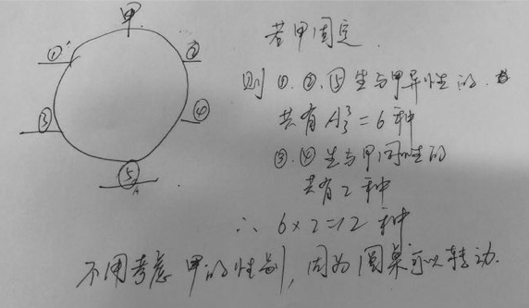 | eroshsu |  | 12/17
 | 【22-補充】  PS：三男三女圍繞一個圓桌吃飯，其中一個女生的位置固定，要求男女必須相間的坐，共有幾種排列方式？  構築答案：A(2,2)*A(3,3) = 12 | bentison | Q51 | 12/17
23 | PS：問下列哪個選項的標準差和a ,b ,c 一樣？  A. 4a,4b,4c  a+4，b+4,c+4  ......（別的選項記不起來了） | eroshsu |  | 12/17
24 | PS：一個triple （x,y,z）然後x^2=y^2=z^2=4，問哪種滿足且僅滿足一個這樣的 triple？  xy>0, xy<0,  x+y<0, x>z  x+y>0, x>z  類似的  【補充】  PS：有一題我連題目都看不懂，說什麼trait什麼什麼｛x,y,z}，x^2=y^2=z^2=4，然後問1什麼鬼的...  選項有：  A.x-y>0,y-z>0  B.x-y>0,y-z<0  C.x+y>z,y+z<x（不確定了）  DE大都是像C選項那種等式..很奇怪，不知所云，希望有人做到的可以給我解釋下...  【補充】  PS：坐標系裡有一系列點(x,y,z)，x^2=y^2=z^2=2，問以下哪個條件可以確定(exactly)一個點？  有兩個選項是xy>0，yz<0這種  正確答案是x+y>0 y>z 吧？（好像是，反正可以推出xyz誰是2誰是-2）  剩下兩個選項和這個很像  【補充】考到，a set of triple (x,y,z) 什麼的。。沒看懂題。x^2=y^2=z^2=4 。選項好像是A. xy>0, yz<0 B.xy<0, yz>0 還有三個選項忘了。。 D和E的選項大於小於號相反。C顯得比較獨特。。所以狗主盲選了C  【補充】考到了就是大家討論的 x y z 是2 或者 -2 答案很明顯可以分析出明確的xyz值 | eroshsu |  | 12/17
25 | DS：一個平行四邊形，對邊相等，問AC的值？  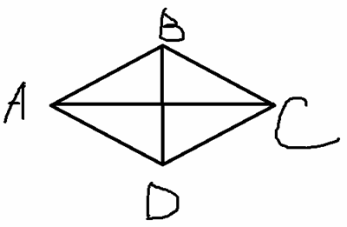  條件1：BD=2  條件2：AB=2  構築答案：C 菱形的性質，對角線垂直，四邊長度相等  【補充】  DS：一個平行四邊形，四條邊一樣長？  條件1：一條邊等於2  條件2：對角線等於2  構築答案：選C | eroshsu |  | 12/17
26 | PS： (1/√2) / (√(3/2)  構築答案：√3/3 | eroshsu |  | 12/17
27 | DS：一共有七筆捐款，總數是78.1美元，問這個7筆中中位數是多少？  條件1：四筆最少的總數是xxx  條件2：最多的四筆加起來的平均數是xxx.  構築答案：構築選了c，感覺加起來是可以算出中間那筆的，但這次數學考崩了，還是等確認吧  【補充】  略微改了捐款的數字是78.5 但是沒區別（這道題卡了蠻久的） | eroshsu |  | 12/17
28 | PS：購買了200dozen雞蛋花了150美元，其中掉了6dozen，後來以1.1美元/dozen 賣出去，求利潤占比成本的比例？ | eroshsu |  | 12/17
29 | PS：一個五位元數密碼，每一位元都可能是由0-9共10個數字，a-z共26個字元，A-Z共26個字元組合的，問有多少種情況？ | LLouis |  | 12/17
30 | DS：給了一個平行四邊形ABCD。已知AB長是8，問能否得到該平行四邊形的面積？  條件1：∠DAB=150°  條件2：BC=12  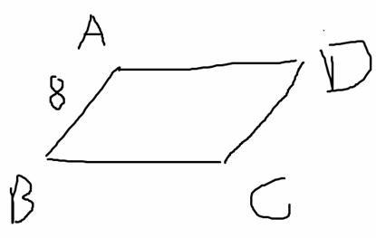  構築答案：我選的是C | LLouis |  | 12/17
 | 【30-補充】  DS：平行四邊形，已知一條邊的長度為8，求面積？  條件1：另一條邊長度為15  條件2：有一個角為150度  構築答案：我選的C | emmmliao | Q50 | 12/18
31 | PS：有一隊人滑冰，手牽手排成直線，繞他們其中的一個人轉圈。也就是吧一個人當成圓心，大家在一條直徑直線上繞圓。A同學離圓心10feet， B同學離圓心5feet，問繞一圈A比B多走多少路程？  構築答案： 2(10-5)π，這題讓估算的，給了30， 50，等等幾個整數，我選了30 | bentison | Q51 | 12/17
 | 【31-補充】  PS：一個三人溜冰的PS題，就是兩個人分別按半徑為5和10的圓繞第三人轉圈，問兩人一圈下來走過的路程差，答案是近似值，記得是10π=30； | yo_soro | Q51 | 12/17
32 | DS：問一個數是不是24的factor？  條件1：這個數是12的factor  條件2：這個數是18的factor  構築答案：選A | bentison | Q51 | 12/17
33 | PS；歐元美元的匯率是 1 dollar = 0.8 euro, 小夥去exchange拿dollar換euro，手續費4%，最終刨去手續費換出了了1340 Euro，問他拿的多少dollar換的？  構築答案： 1340*(1+4%) / 0.8 = 1742 | bentison | Q51 | 12/17
34 | PS：在xy坐標系裡，與點P（-1，-2）相對直線 y=x 對稱的點是？  構築答案：(-2,-1) | bentison | Q51 | 12/17
35 | PS: 本金為x，投資到單利年收益y percent的fund裡，一年後得到的利潤要交z percent的tax，問最終收的稅是多少？  構築答案：(xyz)/10000 | bentison | Q51 | 12/17
36 | DS：x<y<z 為連續的三個奇數，問能否確定x, y, z？  條件1：2y = x + z  條件2：x, y, z都是質數  構築答案： B， (3, 5, 7) | bentison | Q51 | 12/17
37 | PS：the product of number x and 3 decrease by 2 , then increase by 120 percent of y，用運算式表示  構築答案：3x-2 + 1.2y | bentison | Q51 | 12/17
 | 【37-補充】  PS：decreasing 3倍的和2，再求他們的120%a？問代數式應該怎麼表達？  構築答案：我選的是(3x-2)1.2a | Cynthia_1 | Q50 | 12/19
 | 【37-補充】  PS：有一個給了描述求運算式的，好像是reducing the product of 3 and x by 2 and then incresing it by 120% of x | Boom_Z |  | 12/19
38 | PS：有一個長方形的地板是16feet by 12feet的，瓷磚是9 inch by 9 inch的正方形，問你鋪好地板至少要用多少瓷磚？（1 feet = 12 inch）  構築答案：要長和寬分別算，記得不能整除就得加上一塊瓷磚，給出的資料不準確，題目裡好像算的是174？ | bentison | Q51 | 12/17
39 | PS：  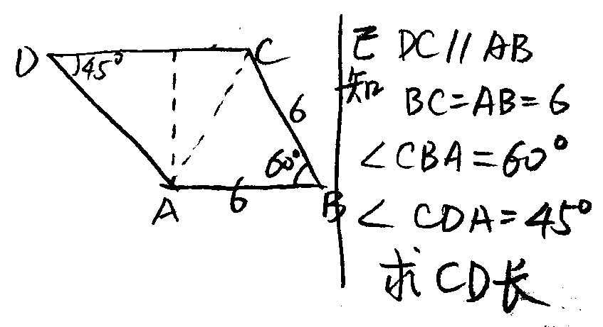  構築答案：3+3√3 | bentison | Q51 | 12/17
40 | PS：大致意思是一定量的油（或是別的什麼）倒入96個杯子裡，每杯裝8盎司，問如果每杯裝的油減少1/3，那麼需要多少杯子？  選項有108， 144，等等  構築答案：答案就是96*3/2=144 | yo_soro | Q51 | 12/17
41 | DS：20輛車，有超過10輛是藍色的，剩下的是紅色和綠色，問綠色有幾輛？  條件1：綠色車是紅色車數量的5倍  條件2：綠色和紅色車加起來6輛  構築答案：答案應該是A，因為藍車大於等於11，導致如果綠色是紅色的5倍的話，綠色只能是5輛（5的整數倍） | yo_soro | Q51 | 12/17
 | 【41-補充】  DS：紅綠白三種球一共20個，紅球大於10個，問綠球多少個？  條件1：白球是綠的幾倍  條件2：白的比綠的多幾個 | elsiexxx |  | 12/18
42 | PS：M、N小於56，然後給個關係推出M=8+N，求（M、N）一共有多少個？  構築答案：我選47 | chilton |  | 12/17
43 | PS：A箱子有3紅6白，B箱子有4紅7白（資料瞎想的）然後從A箱子拿一個放到B箱子，求B拿紅的概率？  構築思路：構築分兩種情況（拿的是紅球和不是紅球）算出一個區間，然後找在區間內的選項。 | chilton |  | 12/17
44 | PS：圓內一個過頂點的等腰直角三角形，R=1，求三角形面積？ | chilton |  | 12/17
45 | PS：一個不規則多邊形，求某個角度數？  構築思路：手機不方便給圖就大概說思路，做輔助平行線後用三角形兩個角的和等於另一個角補角的原理，相減一下就出來，好像是27度 | chilton |  | 12/17
46 | 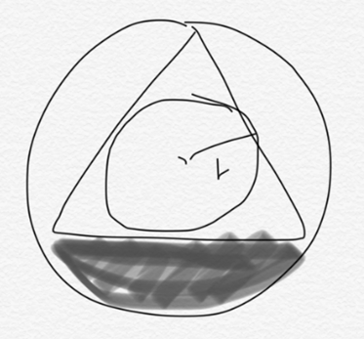  PS：大圓套小圓，兩圓同心，大圓內接等邊三角形，求等邊三角形下邊和大圓構成的陰影？ | bigggie123 | Q50 | 12/17
47 | PS：有10個不同的卡，然後小明有其中三個；從10張卡裡隨機抽兩個，這兩個小明都沒有的概率是多少？  【補充】  PS：小明抽卡那個也有，就是7/15  【補充】  PS：發行了10張郵票，一個人有其中的不同的三張，隨便從這10張裡面抽2張出來，多大概率抽到的是這個人沒有的？ | bigggie123 | Q50 | 12/17
48 | DS： r和s 都是整數，問r/s是不是有限小數？  條件1：1/r是有限小數  條件2：1/s是有限小數  構築答案：這題選條件二單獨充分 | bigggie123 | Q50 | 12/17
49 | DS：我選完選項點Next以後才意識到我錯了，具體式子記不清了  條件1和2是有x和y的兩個式子，兩個加起來看起來可以當成一元二次方程解，然後問題問的好像是求解x,y或者x+y啥的  構築：我馬上就選了C，然後交了題以後發現不對，因為都帶入以後x與x抵消，解不出來的。這道題可以注意一下 | bigggie123 | Q50 | 12/17
50 | DS：am+b是奇數嗎？  條件1：a+b奇數  條件2：a+m偶數 | bigggie123 | Q50 | 12/17
51 | DS：AB 在一條路上往一個方向走，在一個時刻AB距離10miles，求B追上A要多久？  條件1：A的速度比speed limit小10mile/h, B的速度比speed limit大10miles/h  條件2：B’s speed is 65 miles/h  構築答案：選A  【補充】  DS：AB 同路開，A 在B 前10miles，問多久B overtake A？  條件1：A 比限速慢10， B比限速快10  條件2：B 是65mph | bigggie123 | Q50 | 12/17
52 | DS：有兩種硬幣，30 cents, 24 cents的，求各有多少個？  條件1：所有硬幣加在一起102 cents  條件2：一共有4個硬幣  構築答案：我選了A，因為只有1,3這一種情況滿足30x+24y=102了 | bigggie123 | Q50 | 12/17
53 | PS：問0.00625小於1/10^n 大於1/10^(n+1)，問n=？  【補充】  PS：0.00625在10^(n+1)和10^(n)之間，問n是多少？  構築答案：3  【補充】  PS：一個數0.00625大概在10^-n 和10^-(n+1)之間，問n，選了2； | bigggie123 | Q50 | 12/17
54 | DS：2x^2+bx+8=0，問有實數根嗎？  條件1：b<0  條件2：lxl>5  構築答案：B  【補充】  題目說的是這個只有一個實數根，求那個字母的值。 | bigggie123 | Q50 | 12/17
 | 【54-補充】  DS：2x^2+bx+8=0，只有一個實數根，求那個字母的值？  條件1：b<0  條件2：lxl>5 | Sommersbyy |  | 12/19
55 | PS：問的是以下數軸上x的取值是否有使7x/√(-2x^2+8)不是有理數的  B選項的是x=2；-2  E選項的是x小於等於-2 大於等於2 | bigggie123 | Q50 | 12/17
56 | PS：題目是一個式子=（1/2-1/3）-（1/4-1/3）-（1/5-1/4）  然後給出了三個結論，判斷這個式子的結果  結論一：……  結論二：……  結論三：……  （結論都忘了，這是我做的最後一題，pace沒控制好，來不及看了）  然後給了五個選項：  A 只有一正確  B 只有二正確  ……  （具體也記不清了，只記得還有兩個正確的選項）  【補充】  PS：(1/2-1/3）+（1/3-1/4）+（1/4-1/5）下列哪些是對的？  選了 I. 答案小於1/2-1/3；II. 答案是1/2-1/5 | bigggie123 | Q50 | 12/17
57 | DS：|x+y|=|x-y|，問x-y>0嗎？  條件忘了 | bigggie123 | Q50 | 12/17
 | 【57-補充】  DS：|x+y|=|x-y|，問x-y>0嗎？  條件1：忘了  條件2：x+y大於x-y | Sommersbyy |  | 12/19
58 | DS：六個未知整數，平均數是42，求中位數是不是小於（或者大於或等於不記得了）42？  條件1：這些數不小於41  條件2：這些數中最大的數是47 | 小銀蛋做蛋炒飯 | Q51 | 12/17
59 | PS：一個商家花t元買了n個商品，按每個d元賣出，現在這個商家進了100個這個商品，還是以每個d元賣出，問這100個商品的毛利潤是多少？ | 小銀蛋做蛋炒飯 | Q51 | 12/17
60 | PS：見圖，正六邊形，求∠1  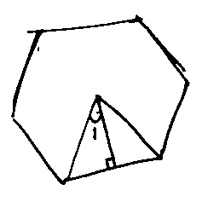 | 小銀蛋做蛋炒飯 | Q51 | 12/17
61 | DS：252/b=q餘p，好像還有個條件限制q的值記不清了，求b？  條件1：p=8  條件2：關於P的資訊，不記得了 | 小銀蛋做蛋炒飯 | Q51 | 12/17
62 | PS：告訴你一個數列S，規律是Sn=Sn-1的Sn-2次方，就是說S3=S2的S1次方這個樣子，告訴了S1-4哪兩個的值吧不記得了...，讓你求S6/S5，我記得答案是2的12次方，S6=2的16次方，S5=2的4次方，照著推就好了（對不起我記性太差了QAQ我真的盡力了）  【補充】  PS：S1=1， S2= 2， S3= 2^1。 Sn= Sn-1^Sn-2，求S6/S5？ | 小銀蛋做蛋炒飯 | Q51 | 12/17
63 | PS：13XXX乘以（（10^6-10^4）/10^5）求所得值的百位數?  構築答案：我記得好像是4  【補充】  PS：一個五位數*（10^6-10^4）/10^5，求百位數上的數是多少？  【補充】  PS：一個五位數13467，問13467*[(10^6-10^4)/10^5]的百位數是多少？（數是我瞎編的，不過最後結果是4，我的思路是把它化簡成13467*(10-0.1)再算） | 小銀蛋做蛋炒飯 | Q51 | 12/17
64 | DS：W=XY，Z=3X+Y，求W=Z嗎？  兩個選項都只能求出X=3，選E | 小銀蛋做蛋炒飯 | Q51 | 12/17
 | 【64-補充】  DS：w=3x，z=3x-y，w是否大於z？  條件1：z-y=9  條件2：x=3 | Sommersbyy |  | 12/19
65 | PS：6個圖形排成一排。其中3個相同的正方形，2個相同的圓，一個三角形。問有幾種排列方式？  構築答案：我不知道做得對不對，A66/(A22*A33)  【補充思路】by 一顆野生的蛋蛋  我的思路是C（3，6） * C（2，3），不過結果是一樣的，都是60 | Ceylon_ |  | 12/18
66 | PS：(x^2-1)/(x-1)有幾個解？  構築答案：我選的none | emmmliao | Q50 | 12/18
67 | DS：x是不是24的factor？  條件1：3x是48的factor；  條件2：5x是60的factor  構築答案：我選C，不過現在想想應該是B。。。（條件1得出x=4 or 16，條件2 得出x=3 or 4 or 12） | emmmliao | Q50 | 12/18
68 | PS：n是一個整數，n(n+1)(n+2)(n+3)(n+4)可能是ABCDE中的哪個數？  構築答案：我選了一個個位數是0的 | emmmliao | Q50 | 12/18
69 | DS：去年profit 10m，今年虧本，問這兩年的profit多少？  條件1：去年revenue和今年cost的關係  條件2：去年cost和今年revenue的關係 | elsiexxx |  | 12/18
70 | DS：給了一個表，兩列分別是考試成績和次數，兩列裡某些是未知數，求sd？  條件1：n=啥  條件2：  【補充】  155 DS：有一個求方差的，左邊好像是分數k-4，k-2，k，k+2 右邊好像是人數1，3，8，n，數字不確定但不影響  條件1：知道k  條件2：知道n sfqdtc  Q51 09/30 | elsiexxx |  | 12/18
71 | PS：兩個數x，y；y的值比x 多 22%的y，求x是y的幾分之幾？  構築答案：7/9 | elsiexxx |  | 12/18
72 | PS：距離地球最近的行星是4*10^13 km，地球距離月亮的距離是380000km，如果把地球-月亮的距離算1unit，那地球距離最近行星的距離是幾個unit （指數也許不准。。。這題我都沒算出來。。）  【補充】  PS：星星到地球的距離是4＊10^14km, 地球到月亮的距離是380,000km ，現在地圖中為了等比例縮小，把地球到月亮的距離記成1 cm, 問在地圖中，星星到地球的距離，in kilometers, 近似多少？ a.1 b.100 c.1,000,000 d.100,000 （這道題也很迷，構築算出來的答案近似10000，但沒有這個選項）  【補充】  PS：一個星球到地球的距離為4*10^14km，月球到地球的距離為380000km（這裡的單位構築有點記不清大家看個思路），如果把月球到地球的距離看作1釐米，那麼這個星球到地球的距離近似多少千米。（注意單位的不同）  選項是100 1000 100000之類的。  【補充】星星到地球的距離是 4*10^14km, 地球到月亮的距離是 380,000km ,現在等比例縮小,把地球到月亮的距離記成 1 cm, 問在地圖中,星星到地球的距離,in kilometers, 近似多少? 注意單位。  【補充】我考的是4*10^13km （仔細看，數字可能不一樣）答案應該是 10^13/10^5/10^5 等於1000 | elsiexxx |  | 12/18
73 | PS：  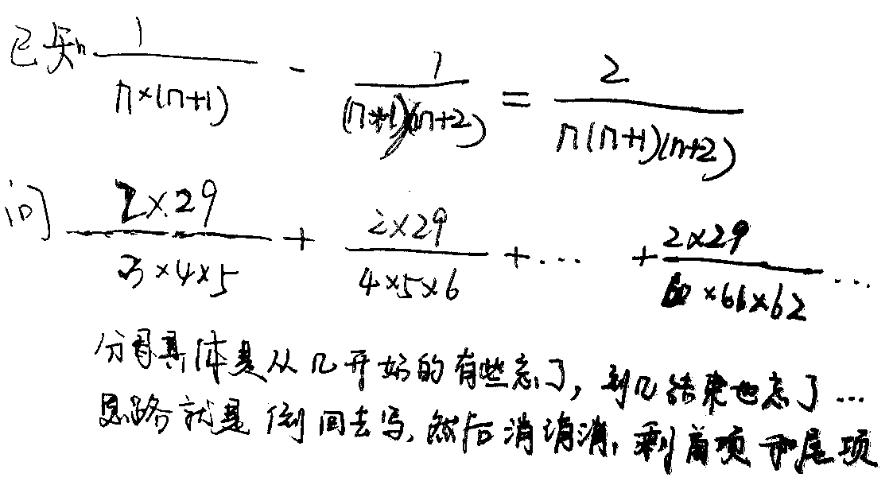
74 | DS：某一年某件T買x 第二年賣y元，知道兩年revenue的關係，問xy誰大？  條件1：這兩年賣了多少件的關係  條件2：忘了，沒選 | elsiexxx |  | 12/18
75 | PS：兩個集合都是1 2 3 4 5 兩個集合中各取一個相乘，乘積小於4的可能性是多少？  構築答案：我選了1/5 | elsiexxx |  | 12/18
76 | PS：一個圓形面積是63π，它被鑲了邊，邊框的面積是18π（疑似），問邊框的長是多少？  構築：條件有細微變化但是解題思路一致 | elsiexxx |  | 12/18
77 | DS：概率考了一個扔骰子，我讀出來大概是一個骰子每個面可能是紅藍綠三種顏色，問紅色有多少面？  條件1：投兩次第一次是藍色第二次是綠色的概率是1/18 (我卡在這裡了可能是讀題有問題？)  條件2：投兩次第一次是紅色第二次是綠色概率是 1/6 | xianyuli | Q50 | 12/18
78 | PS：汽車速度是50mile/h，問走一段路程給了（給的是feet），問花了多少秒？（注意單位換算1 mile=5280feet 會給；1H=3600S) | xianyuli | Q50 | 12/18
79 | DS：記住一個定理，假設兩個整數ab，最大公約數*最小公倍數=a*b  條件1：給最大公約  條件2：給最小公倍  構築答案：應該是兩個一起充分。  【補充】  DS：問n？  條件1：n和12的最大公因數是4  條件2：最小公倍數是60 | xianyuli | Q50 | 12/18
80 | PS：70歲退休那道題，考試有變體，沒有給出進公司的年齡，用k代替好像  【補充】  PS：講的是年齡和工作的問題，有幾個資料出現，什麼K 還有70歲這種  PS：70歲工齡，然後問一個人28歲開始工作，多少歲可以退休？裡面K是常數那個以前在哪見過  選項有2(k+28)，k+28/2 什麼的  【補充】  PS：公司規定員工的年齡加上工齡（在該公司的工作時間）達到或超過70可以退休，某員工今年K歲，問該員工最小幾歲能退休？  【補充】退休的題我仔細看了，的確是員工現在的年齡+工齡到70歲即可退休，現在的年齡要用入職年齡加工齡  【補充】  PS：70歲工齡，然後問一個人28歲開始工作，多少歲可以退休？裡面K是常數  選項有2(k+28)，k+28/2 什麼的  【補充】  PS：公司規定員工的年齡加上工齡（在該公司的工作時間）達到或超過70可以退休，某員工今年K歲，問該員工最小幾歲能退休？【數討菌】答案是49？（構築的回憶為什麼是公式k歲，28開始工作，工作了k-28年，k-28+k=70就可以退休 k=49歲 | michelle789 |  | 12/18
81 | DS：x²+y²+z²>0  條件1：x²+y²＜0  條件2：不記得了，好像時y+z＞1？不太確定了 | michelle789 |  | 12/18
82 | PS：還有一道題幹巨長的題，說到airport，還給了3m/5m之類的速度，考試時沒看懂 | michelle789 |  | 12/18
83 | PS：有個particle繞著一個orbit旋轉，300 miles之後它回到了startpoint，問orbit的radius可能是多少？  I.150/π  II. 30/π  III. 60/π | Sommersbyy |  | 12/19
84 | PS：有三個basket，每一個裡面都放了10個球，不是綠色就是白色，第一個籃子9個白色，第二個8個白色，第三個7個白色，問隨便抓3個，至少有一個是白色的概率？  【補充】  PS：有三個袋子abc，a有9白1綠，b有8白2綠，c有7白3綠，每個袋子裡面抽一個，至少有一個白色的概率？（具體數字可能不太一樣）  構築思路：先算出來一個白色都沒有的概率，然後用1減去就可以 | Sommersbyy |  | 12/19
85 | DS：某人從A地跑到B地，速度為a（一個常數，忘記了），再以一個更慢的速度跑回B地，問AB間的距離是多少？  條件1：這個人一共跑了多長時間（給了一個數）  條件2：回來的速度是多少（給了一個數）  【補充】  DS：某人從A到B速度是8miles(每分鐘還是每小時，忘了)，回去的時候速度變慢了，問一共跑了多遠？  條件1：一共跑了1小時25分鐘（還是1小時45分鐘的，忘了）  條件2：回去的時候速度是原來的75%  構築答案：C | Sommersbyy |  | 12/19
86 | PS：說ab一起完成10000（應該是四個0吧？）個任務用4mins，abc一起完成10000個任務用3mins，c單獨完成用多少時間？  構築答案：反正答案是12mins（其他答案有6，8，最大的mins就是14） | Sommersbyy |  | 12/19
87 | PS: 一共7根柱子， 2根柱子長5， 3根長4，2根長3，擺三列，求最長那列minimum 長度？  【補充】  PS：大概是說有7根棒子，要把這7根棒子防到3個筒子裡面。。意思也差不多就是排三列。問最長的那個筒子的minimum長度是多少。狗主考前和同學商量了這道題，選了10 | Sommersbyy |  | 12/19
88 | DS：三個連續奇數xyz，x<y<z，x+y+z<60  條件1：2y=x+z  條件2：xyz都是質數  構築答案：構築選了E  【補充】  DS：三個連續的奇數x小於y小於z ，三個相加小於60 ，然後第二個條件是三個數是質數，所以我選b，因為質數連續三個只有3，5，7 | Sommersbyy |  | 12/19
89 | PS：集合ABC，AB無重合，B中含有的數量是A的兩倍，C含有的是1/3A+x/yB，（x,y忘記了），問C含有的A的部分占C的比例？ | Sommersbyy |  | 12/19
90 | PS：什麼人去吃飯，帳單200，這是他們付了酒水加食品，外加20%的酒水加食品總額的一個什麼費，如果他們付的那個費是35%的酒水加食品總額，那他們一共要付多少？ | Sommersbyy |  | 12/19
91 | DS：一個表，第一列是數字0 1 a 4 5，第二列是個數4 6 b 2 2，問可否知道中位數？  條件1：知道a  條件2：b=5 | Sommersbyy |  | 12/19
92 | DS：x^2是否rounded to 9？  條件1：x^3round to 27  條件2：x round to 3 | Sommersbyy |  | 12/19
93 | DS：9x^2-4y^2=一個數，可否知道x？  條件1：3x-2y=一個數  條件2：3x+2y=一個數 | Sommersbyy |  | 12/19
94 | PS：說有95m，史密斯一家去的時候速度是一個數，回來的時候，速度是另一個數，問一共的時間？ | Cynthia_1 | Q50 | 12/19
95 | PS：x，y都是整數，且y≥3，x小於一個正整數（這個數我忘記了）減3y（這個3我也不確定，但樓主確定的是正的），問x最大是多少？  構築：這個帶進去y=3就是最大值了，注意這個算出來是負13，但是取不到，所以應該是負14，而不是負12，樓主差點點負12就提交了，還好最後眼疾手快:-) | Cynthia_1 | Q50 | 12/19
96 | DS：一個數n是個三位數，且各個位元數字乘積為54，問個位數字是多少？  條件1：這個n大於950  條件2：這三個數字的和是16  構築答案：樓主選的a | Cynthia_1 | Q50 | 12/19
 | 【96-補充】  DS：一個正整數n，百位元*十位*個位=54，求個位數是幾？  條件1：n>950  條件2：百位+十位+個位=16  構築：好像是這樣 | 天使的旋律g |  | 12/19
97 | DS：一個sofa800塊，一個loveseat是300塊，問各買了幾個？  條件1：說一共花了多少錢（錢數忘記了）  條件2：sofa數量超過了1個  構築答案：樓主選了c。因為當時按照條件1算了，不止一種可能，因為sofa不止一個，但是有條件2就確定數量了。 | Cynthia_1 | Q50 | 12/19
98 | 我現在有點混亂不記得這是ir的題還是數學題了.......  PS：k女的 s男的是sisiter and brother，他們還有其他的兄弟姐妹，k的sisiter和brother一樣多，s的brother是sister的三分之一，問包括ks分別有幾個男的幾個女的？ | 木尼妹啊 |  | 12/19
99 | PS：一年有365天，10月21號是週五，是第294天，問最後一天是周幾？  選項有週二，週三，週四，週五，週六 | 天使的旋律g |  | 12/19
100 | PS：J和A有一些郵票，J：A=5:3，J的郵票exceed 5/9 of the total of the stamps by 50，求A的郵票數量？ | 天使的旋律g |  | 12/19
101 | DS：x,y≠0，問x/y+y/x≥2？  條件1：x<y  條件2：xy>0，應該是這樣沒錯 | Boom_Z |  | 12/19
102 | PS：求（4的三次方的平方）乘以（5的平方的三次方）+（16的三次方）乘以（5的三次方的平方），最後結果是以2為底的，轉化一下 | Boom_Z |  | 12/19
103 | PS：有一題r帶*這個星星的什麼，然後r>1會是一個公式，問你r>2的時候公式是什麼？（完全沒看懂） | toyorieee |  | 12/19
104 | DS：求√(a+b)，a，b為正  條件1：(a+b)2=40  條件2：√a+√b=6 | Boom_Z |  | 12/19
105 | DS：如圖，差不多是這個樣子，已知一側邊長的一部分為6，AB//CD，求EF？  條件1：AC:CE=1:2  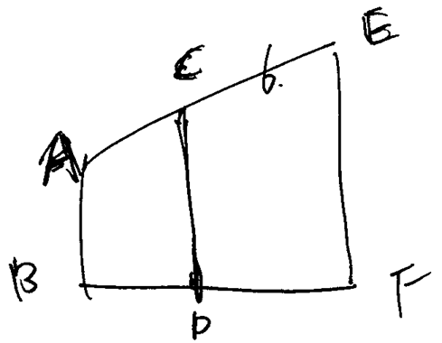  條件2：CD//EF | Boom_Z |  | 12/19
106 | DS：有個存款，就是第一年投了A一部分錢B一部分錢，經過一年A的漲了6%，B的漲了4.5%，取出了A的30%，B的35%這樣，問哪個取出的多（數字可能忘了思路沒差別）  構築答案：就是還是要看A和B的比例，選了B單獨充分 | Boom_Z |  | 12/19
107 | PS：課堂裡有五個椅子，有五個學生，其中兩個有名字的，名字忘了是Karen和Jason吧，問你分配五個人坐椅子，Karen或者Jason坐到中間有幾種arrangement？  選項有5, 12 ,36, 48 還有一個忘了 | Boom_Z |  | 12/19
108 | PS：有一個數列 a1 a2 ... an，然後 a(n+1) = (an)*3 就是前面數字的三次方等於後面那個數的意思吧，最後問的問題我有點記不得了，給了a1 = 2，然後問你a100 什麼的我真想不起來了  選項裡面有 99， 300，3*99，3*100  構築答案：我選了3的99次方也不知道對不對  【補充】  PS：an=a(n-1)的三次方那道  構築答案：是選3的99次方 | Boom_Z |  | 12/19
109 | DS：如圖，△ABC是right 三角形，AD是半徑，AD=5cm，求陰影面積？  條件1：∠BAC=15°  條件2：∠CAD=30°  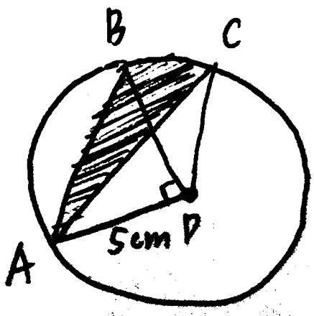  構築答案：我選了D，△ABC一定是等腰直角三角形 | Boom_Z |  | 12/19
110 | PS：說r_{n+1}-r_{n}=(-1)^n/2^n，問r1、r2、r3的大小關係?  構築答案：帶入進去就能知道，最後是r2<r3<r1  【補充】  PS：一個數列r_{n+1}-r_{n}=（-1）^n（1/n），比較r1、r2、r3的大小？ | Boom_Z |  | 12/19
111 | PS：一個公司買一架飛機要3million，這個飛機用一次成本6000，如果公司的10個員工乘commerical飛機，一次一個人1000，問至少要飛機次，公司才能cover cost？  構築答案：選750 | Boom_Z |  | 12/19
112 | DS：三個正整數的和是偶數，它們仨的product是不是multiple of 4？  條件1：三個數相同  條件2：三個數都是偶數  構築答案：選了D  【補充】  DS：三個整數的和是偶數，問三個偶數的積有4這個factor嗎？  條件1：是三個數相等  條件2：是三個數都是偶數。 | Boom_Z |  | 12/19
113 | DS：一共有120樣商品，進價是x，前100件商品的賣價是y，後20件商品的賣價是比進價多20%。求總的利潤率？  條件1：前一百件的賣價比進價多30%（數字記不清了）  條件2：前一百件比後二十件的賣價多20刀  構築答案：我選A  【補充】  DS：一個人以單價x買了120個什麼東西，然後前100個以每個y價格賣了，後面20個以1.2倍x價格賣了。問賺的利潤是成本的百分制幾？  條件1：給了個y和x的關係  條件2：給了個什麼和採購價格有關的條件（待補充）  構築答案：我選了一個充分，另一個不充分 | Boom_Z |  | 12/19
114 | DS：（10^m+10^5)*(10^n+10^6)的後面的零的數量是否能確定（就是在最後一個非零數後有多少個零，用trail表示的）（mn可能記反了，但是不要緊）  條件1：m大於等於5  條件2：n大於等於6  構築答案：選的是c，這樣最少的零的個數是由10^(5+6)決定的。 | Boom_Z |  | 12/19

